ВЕСТН. САМАР. ГОС. ТЕХН. УН-ТА. СЕР. ТЕХНИЧЕСКИЕ НАУКИ. 2011. № 2 (30)

Материаловедение

УДК 662.16: 614.845.1

РАЗРАБОТКА РЕЦЕПТУР ПИРОТЕХНИЧЕСКИХ ГАЗООБРАЗУЮЩИХ СОСТАВОВ ДЛЯ НАДДУВА ПОРОШКОВЫХ ОГНЕТУШИТЕЛЕЙ
О.И. Алтухов¹, А.Р. Самборук¹, В.В. Фрыгин²
¹ Самарский государственный технический университет
443100, г. Самара, ул. Молодогвардейская, 244
E-mail: oleg.altuhov@bk.ru

² СЭУ ФПС «Испытательная пожарная лаборатория» по Самарской области
443096, г. Самара, ул. Пролетарская, 74
Разработаны рецептуры газообразующих составов для снаряжения газогенерирующих элементов к порошковым огнетушителям. Приведены результаты исследований по подбору исходных компонентов и их оптимальному соотношению, обеспечивающему максимальную газопроизводительность при минимальном уровне внутрикамерного давления. Разработаны газогенерирующие элементы на основе таких рецептур.
Ключевые слова: пиротехнический газообразующий состав, горение, газопроизводительность, газогенерирующее устройство, порошковый огнетушитель.
Порошковые огнетушители в настоящее время получили широкое распространение за рубежом и в отечественной практике ввиду универсальности их использования и высокой огнетушащей способности.
К газогенерирующим устройствам (ГГУ) для огнетушителей предъявляются следующие основные требования [1, 2]:
- нормативная продолжительность приведения в действие огнетушителей с ГГУ должна составлять 5 сек.;
- температура корпуса ГГУ и струи газа из него не должна приводить к спеканию огнетушащего вещества и нагреву корпуса огнетушителя до температуры выше 60 °С;
- конструкция ГГУ и узла его крепления к огнетушителю должна исключать возможность попадания в огнетушащее вещество твердых продуктов реакции взаимодействия компонентов ГГУ.
Газогенерирующий элемент представляет собой составную часть газогенерирующего устройства, предназначенную для образования вытесняющего газа в ходе химической реакции между компонентами газообразующего состава. Согласно требованиям норм пожарной безопасности газогенерирующие устройства с низкой температурой генерируемого газа называются источниками холодного газа (ИХГ) [2].
Наиболее известными и достаточно эффективными газообразующими материалами являются пироксилиновый артиллерийский порох и баллиститное твердое ракетное топливо [3]. Основным недостатком газогенерирующих устройств на основе порохов является высокая температура генерируемого газа (более 1300 °С). Охлаждение продуктов сгорания возможно за счет применения твердых химических охладителей, однако при этом генерируемый газ загрязняется продуктами их разложения.
Также низкая температура генерируемого газа достигается путем применения газогенераторов фильтрационного типа, когда фильтрация продуктов горения пористых систем происходит через несгоревшую часть элемента [4]. Такой тип горения позволяет значительно снизить температуру газообразных продуктов горения, а также получить «чистый» газ. Однако следует отметить, что недостатком фильтрационного горения является низкая удельная газопроизводительность из-за малой плотности пористых элементов.
Для средств пожаротушения существенный интерес представляют пиротехнические газообразующие составы, способные сгорать с относительно малой скоростью и температурой, без взрыва и с образованием достаточного количества газов [5].
В настоящее время производством газогенерирующих устройств в России занимается несколько предприятий. Наиболее крупными из них являются ООО «Интертехнолог» (г. Санкт-Петербург) и группа компаний «Источник» (г. Бийск, Алтайский край).
ООО «Интертехнолог» представляет ГГУ-2 для двухлитрового огнетушителя с объемом генерируемого газа 11 л, полное время работы 5 сек., материал корпуса – картон [6].
Группа компаний «Источник» предлагает источник холодного газа ИХГ-2: объем генерируемого газа 8,2 л, температура рабочих газов не более 130 °C, время работы не более 5 сек., материал корпуса – алюминий [7].
Общим недостатком газогенерирующих устройств, выпускаемых ООО «Интертехнолог» и ГК «Источник», является недостаточная удельная газопроизводительность газообразующих составов, что снижает общий объем генерируемого газа на выходе из устройства [8]. Следовательно, необходимо разработать газогенерирующий состав с увеличенной газопроизводительностью.
Нормативная продолжительность приведения в действие огнетушителей с ГГУ составляет 5 сек. [1, 2]. Опыт практического использования таких огнетушителей показал, что в экстремальных условиях пожара люди открывают выпускной клапан до истечения необходимого времени и, не получив огнетушащей струи, отбрасывают огнетушитель в сторону, считая его неисправным [9]. Поэтому необходимо сократить время приведения огнетушителя с газогенерирующим устройством в готовность до 1,5-2 сек.
Кроме того, наличие тепловыделения при задействовании элемента ГГУ может приводить к значительному отличию температуры газов, поступающих в корпус, от температуры окружающего воздуха и элементов конструкции огнетушителя. Это явление нежелательное, так как повышение температуры порошка из-за теплообмена с горячими газами приводит к снижению его текучести. При значительном увеличении температуры порошка (до 190-200 °С) возможно его плавление, спекание, образование пробок, перекрывающих транспортную магистраль подачи порошка и снижающих его выброс [10]. Поэтому другая задача, которую также необходимо решить, – снижение температуры генерируемого газа.
Вследствие того, что недостатком газогенераторов фильтрационного типа является низкая удельная газопроизводительность, нами было решено разработать газогенерирующий элемент традиционного нефильтрационного типа горения при условии обеспечения требований по скорости горения и уровню внутрикамерного давления, а также температуре генерируемого газа на выходе из устройства.
Выбор исходных компонентов состава осуществлялся исходя из общих требований, предъявляемых к газообразующим составам, а также специальных требований к газогенераторам, предназначенным для наддува порошковых огнетушителей [2, 11].
В результате аналитического обзора литературы было установлено, что оптимальным является использование окислителей второго и третьего типа разложения [12]. Окислители первого топохимического типа разложения использовать нецелесообразно, так как реакция горения в этом случае протекает неустойчиво, а сами окислители (например, MnO₂, KMnO₄) имеют низкий процент содержания свободного кислорода. Для исследований был выбран нитрат калия (НК), который сначала плавится, затем разлагается; между температурой плавления и разложения имеется достаточный интервал [12].
В качестве горючего для наших исследований были выбраны: бакелит (БК), поливиниловый спирт (ПВС), циануровая кислота (ЦК), аммелид (АМ), меламин (МА), дициандиамид (ДЦДА) [11].
В работе [13] упомянуто использование нитрата калия и фенольной смолы новолачного типа в качестве основы газогенерирующего элемента. Кроме нитрата калия и фенольной смолы в состав газогенерирующего элемента входят карбонат магния основной, аммофос и хлорид калия. Удельная газопроизводительность газогенерирующего элемента на основе указанных компонентов составляет не менее 360 л/кг. Этот газогенерирующий элемент использован для разработки источников холодного газа для порошковых огнетушителей с максимальной температурой генерируемых газов на выходе не более 187 °C. Время срабатывания огнетушителей с разработанными ИХГ составило не более 6 сек.
В настоящей работе для изготовления газогенерирующего элемента была сконструирована и изготовлена цилиндрическая пресс-форма. Для улучшения прессования в качестве технологической добавки во все составы вводился графит (Г) в количестве 1% сверх массы газогенерирующего состава.
График зависимости плотности газогенерирующего заряда (ρ, г/см³) от удельного давления прессования (Р_{уд}, МПа) представлен на рис. 1.

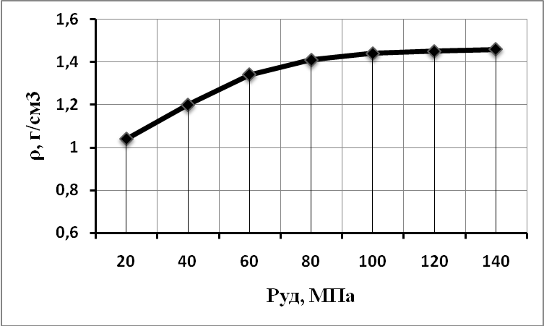
Рис. 1. График зависимости плотности газогенерирующего элемента
от удельного давления прессования

Из графика видно, что при значениях удельного давления прессования 80-120 МПа плотность шашки практически не увеличивается, а остается постоянной. В качестве рабочего значения давления прессования было выбрано значение Р_{уд}=100МПа.
Последовательность разработки рецептур газообразующих составов заключалась в следующем: определялось такое соотношение между окислителем и горючим, при котором достигалась максимальная скорость горения и наибольшая газопроизводительность исследуемых бинарных смесей. Затем в выбранную таким образом смесь вводилось необходимое количество газифицирующей добавки для повышения газопроизводительности при сохранении требуемых уровней внутрикамерного давления и скорости горения.
Для выбора горючего проводились сжигания двойных смесей «НК – горючее» с вариацией содержания горючего 30-70%. С каждым из них изготавливались газообразующие элементы, и проводилось их сжигание. Зависимости скорости горения (ū, мм/сек), максимального давления в камере (Р_{к}^{m}, МПа) и удельной газопроизводительности (W_{уд}, л/кг) от процентного содержания бакелита в двойной смеси НК-БК представлены на рис. 2, рис. 3 и рис. 4 соответственно.

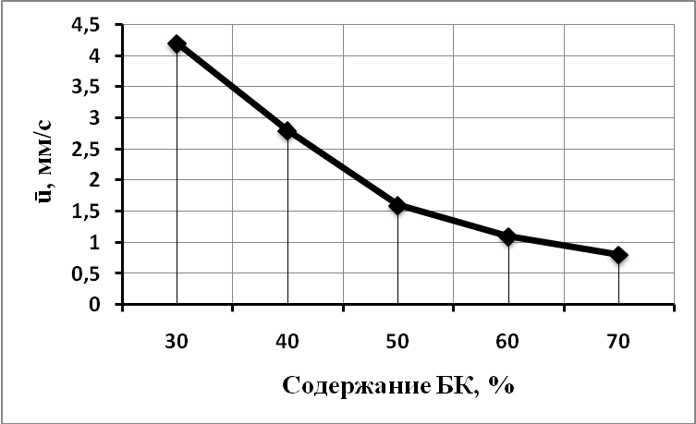
Рис. 2. График зависимости скорости горения от содержания БК
в двойной смеси НК-БК

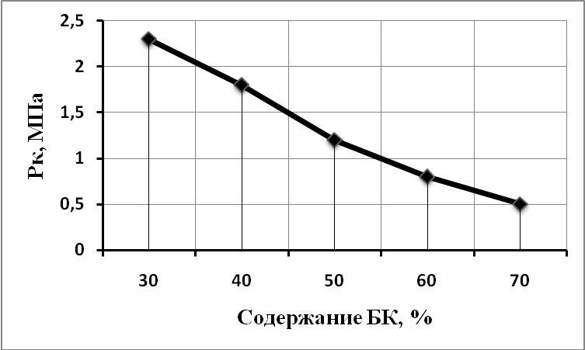
Рис. 3. График зависимости максимального давления в камере
от содержания БК в двойной смеси НК-БК

Из рисунков видно, что двойная смесь нитрата калия в качестве окислителя и бакелита в качестве горючего удовлетворяет требованиям для пиротехнического газообразующего состава по скорости горения и внутрикамерному давлению.

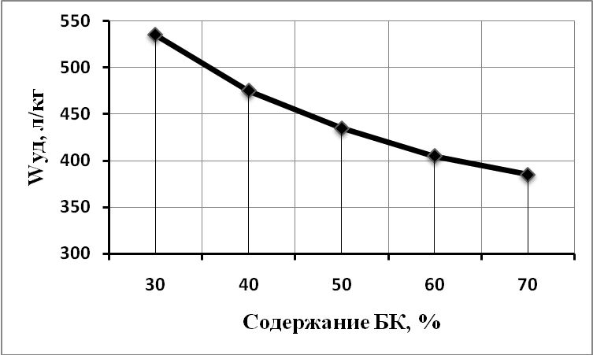
Рис. 4. График зависимости удельной газопроизводительности
от содержания БК в двойной смеси НК-БК

Составы с поливиниловым спиртом не горят. Аммелид, меламин, дициандиамид и циануровая кислота ведут себя аналогично поливиниловому спирту, что не позволяет их использовать в качестве горючего.
В результате исследований в качестве горючего и одновременно связующего было выбрано вещество – бакелит, являющееся реактопластом, реагирующее с окислителем с образованием прочных шлаков, препятствующих уносу жидких продуктов реакции из зоны горения. К тому же смесь НК и БК имеет высокую скорость горения, что наглядно видно из рис. 2.
Для выбора газифицирующей добавки (ГД) проводились сжигания тройных смесей. В качестве основы тройной смеси была выбрана двойная смесь НК/БК=70/30, так как именно эта смесь обладает самой высокой скоростью горения из исследованных бинарных смесей. Для повышения газопроизводительности состава поочередно были исследованы смеси с содержанием поливинилового спирта, циануровой кислоты, аммелида, меламина и дициандиамида. Их доля в тройной смеси составляла 10%, 15%, 20%, 25% и 30% для каждого компонента.
Анализ результатов сжигания тройных смесей позволяет сделать вывод о том, что наибольшая удельная газопроизводительность наблюдается в составах с содержанием в качестве газифицирующей добавки поливинилового спирта и циануровой кислоты. К тому же смеси с содержанием этих компонентов обеспечивают необходимые значения по скорости горения, температуре генерируемого газа и внутрикамерному давлению. Что же касается аммелида, меламина и дициандиамида, то смеси с содержанием этих веществ показали неудовлетворительные значения по газопроизводительности.
Зависимости скорости горения, максимального давления в камере, удельной газопроизводительности от процентного содержания поливинилового спирта и циануровой кислоты в тройной смеси НК-БК-ГД представлены на рис. 5, рис. 6 и рис. 7 соответственно.
Анализ графиков зависимости скорости горения, давления в камере, удельной газопроизводительности от процентного содержания поливинилового спирта и циануровой кислоты в тройной смеси НК-БК-ГД позволяет сделать вывод о том, что необходимые для выполнения нормативных требований значения этих характеристик наблюдаются при содержании газифицирующих добавок в пределах 15(±5)%.
При этой концентрации газифицирующей добавки скорость горения составляет приблизительно 3 мм/сек, что позволяет газогенерирующему элементу с толщиной свода 4,5 мм сгорать в течение 1,5 сек. К тому же максимальное внутрикамерное давление находится на безопасном уровне (менее 2 МПа).

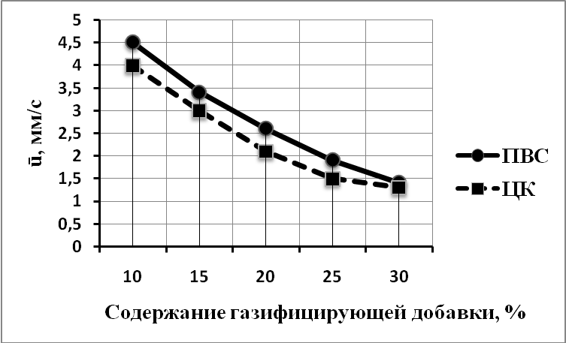
Рис. 5. График зависимости скорости горения от содержания ПВС и ЦК
в тройной смеси НК-БК-ГД

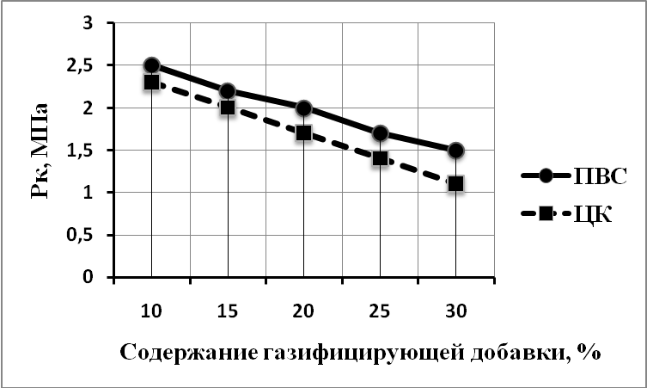
Рис. 6. График зависимости максимального давления в камере
от содержания ПВС и ЦК в тройной смеси НК-БК-ГД

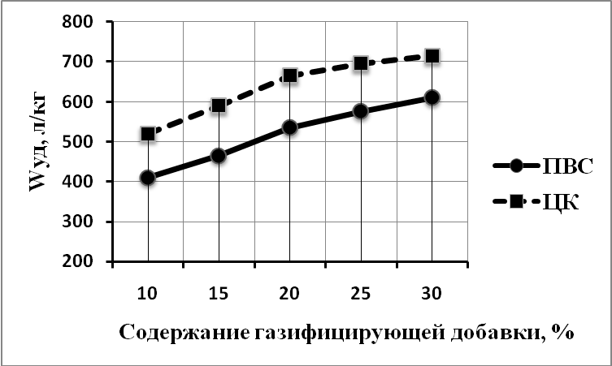
Рис. 7. График зависимости удельной газопроизводительности
от содержания ПВС и ЦК в тройной смеси НК-БК-ГД

Исходя из результатов испытаний были определены следующие рецептуры:
1. Нитрат калия – 58(±4)%, бакелит – 25(±3)%, поливиниловый спирт – 17(±3)%, графит – 1% сверх массы.
2. Нитрат калия – 65(±4)%, бакелит – 20(±3)%, циануровая кислота – 15(±3)%, графит – 1% сверх массы.
Из представленных выше графиков видно, что поливиниловый спирт и циануровая кислота в тройной смеси ведут себя аналогично. Однако эти два компонента имеют разные физические свойства. Поливиниловый спирт является термопластом и может быть использован для формования элементов методом горячего прессования, обеспечивая высокую прочность элемента. Более прочные газогенерирующие элементы могут быть использованы в составе источников холодного газа для наддува автомобильных порошковых огнетушителей, так как огнетушитель и, следовательно, элемент в автомобиле находятся под постоянным воздействием вибрации. Горячее прессование применяется для формования газогенерирующего элемента на учебно-опытной базе «Петра-Дубрава» Самарского государственного технического университета.
Газогенерирующий элемент с содержанием циануровой кислоты изготавливается по технологии холодного прессования. Холодное прессование является более распространенным и не требует операции нагрева. Такое прессование планируется проводить на роторных таблеточных прессах (например, ФКП «Коммунар»).
Газогенерирующий элемент целесообразно изготавливать в виде одноканальной цилиндрической шашки.
Разработанная конструкция газогенерирующего заряда представлена на рис. 8.

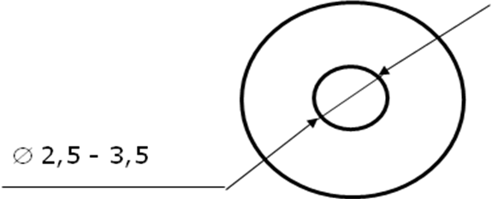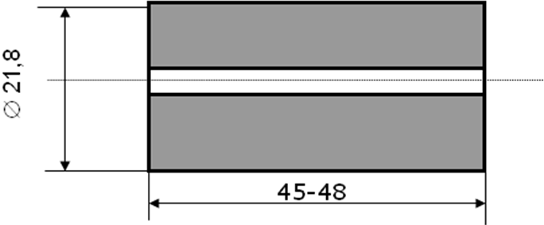
Рис. 8. Конструкция газогенерирующего заряда

Сначала производится приготовление смеси исходных компонентов в шаровой мельнице в течение 0,5-1 ч. Готовая смесь подвергается виброуплотнению в специальной пресс-форме. Перед прессованием собранная пресс-форма выдерживается в термошкафу при температуре 80-100 °С в течение 0,5-1 ч, а затем в горячем виде помещается на пресс, где происходит горячее прессование до смыкания пресс-инструмента.
Холодное прессование газогенерирующего элемента осуществляется на роторных прессах после смешивания компонентов в шаровой мельнице и в случае необходимости предварительного гранулирования состава.
Таким образом, в результате проведенных исследований разработаны рецептуры газогенерирующих составов для технологий горячего и холодного прессования на основе недорогих и недефицитных компонентов. Экспериментально подтверждена техническая возможность изготовления газогенерирующих элементов с увеличенной удельной газопроизводительностью (до 715 л/кг), обеспечивающих низкую температуру генерируемого газа (не более 150 °С), которые позволяют сократить время приведения огнетушителя в готовность до 1,5-2 с при низком уровне внутрикамерного давления (не более 2 МПа).
Библиографический список
- ГОСТ Р 51057-2001. Техника пожарная. Огнетушители переносные. Общие технические требования. Методы испытаний. – М., 2001. – 42 с. (Система стандартов по пожарной технике).
- НПБ 199-2001. Техника пожарная. Огнетушители. Источники давления. Общие технические требования. Методы испытаний. – М., 2001. – 8 с. (Нормы пожарной безопасности).
- Сакович Г.В., Ильясов С.Г., Казанцев И.В., Ильясов Д.С., Аверин А.А., Шатный М.В. Исследование и разработка компонентов газогенерирующих составов на основе нитропроизводных мочевины // Ползуновский вестник. – 2010. – № 4-1. – С. 47-51.
- Самборук А.Р. Горение пористых газогенерирующих и аэрозолеобразующих составов для средств пожаротушения: Дис. … д-ра техн. наук. – Самара: Самар. гос. техн. ун-т, 2006. – 339 с.
- Самборук А.Р., Новоторов И.А., Амосов А.П., Алтухов О.И. Газогенерирующее устройство с сокращенным временем работы для порошкового огнетушителя ОП-2(г) // Современные проблемы специальной технической химии. Материалы Международной научно-технической и методической конференции. – Казань: КГТУ, 2007. – С. 165-169.
- http://www.intertechnolog.spb.ru/
- http://www.antifire.org/
- Алтухов О.И. Порошковые огнетушители с газогенерирующими устройствами с сокращенным временем работы и низкой температурой газа // Будущее технической науки. Тезисы докладов VII Международной молодежной научно-технической конференции. – Нижний Новгород: НГТУ им. Р.Е. Алексеева, 2008. – С. 345-346.
- Алтухов О.И. Источники холодного газа для порошковых огнетушителей // XVI Туполевские чтения. Труды Международной молодежной научной конференции. – Казань: КГТУ им. А.Н. Туполева, 2008. Т. 1. – С. 299-300.
- Алтухов О.И., Амосов А.П., Каплун Е.С., Самборук А.Р., Фрыгин В.В. О порошковом огнетушителе с источником холодного газа и сокращенным временем работы // Системы безопасности – 2009. Материалы XVIII научно-технической конференции. – Москва: Академия ГПС МЧС России, 2009. – С. 232-233.
- Шидловский А.А. Основы пиротехники. – М.: Машиностроение, 1973. – 320 с.
- Силин Н.А., Ващенко В.А., Зарипов Н.И., Кашпоров Л.Я., Шахиджанов Е.С., Шейнман Л.Е. Окислители гетерогенных конденсированных систем. – М.: Машиностроение, 1978. – 456 с.
- Осипков В.Н. Создание новых пиротехнических источников холодного газа, совершенствование процессов, аппаратов и технологии производства: Дис. … канд. техн. наук. – Бийск: ФГУП ФНПЦ «Алтай», 2004. – 163 с.

Статья поступила в редакцию 16 февраля 2011 г.

UDC 662.16: 614.845.1

development of receipt of pyrotechnic gas-generator compositions FOR POWDER FIRE EXTINGUISHERS

O.I. Altuhov¹, A.R. Samboruk¹, V.V. Frygin²
¹ Samara State Technical University
244, Molodogvardeyskaya st., Samara, 443100

² Testing Fire-extinguishing Laboratory of Samara region
74, Proletarskaaya st., Samara, 443096
Gas-generator compositions for gas-producer elements of powder fire extinguishers are developed. Investigation results of selection and optimum relationship of initial components providing maximum gas capacity and minimum pressure in gas chamber are shown. Gas-producer elements on basis of such compounds are developed.
Keywords: pyrotechnic gas-generator composition, burning, gasproductivity, gas-generator device, the powder fire extinguisher.
УДК 544.45

получениЕ наноразмерных частиц конденсированной фазы аэрозолей
Е.А. Кузнец, В.А. Рекшинский, Г.А. Безрученко, А.А. Самборук
Самарский государственный технический университет
443100, г. Самара, ул. Молодогвардейская, 244
E-mail: elenakuznets@mail.ru
Приведены результаты исследований процесса получения ультрадисперсных аэрозолей в режиме горения пиротехнических аэрозолеобразующих составов. Сформулированы принципы организации режима горения, обеспечивающие образование и сохранение наноразмерной конденсированной фазы.
Ключевые слова: пожаротушение, огнетушащий аэрозоль, огнетушащая способность, хлориды калия и натрия.
Возможность получения наноразмерных частиц в режиме самораспростряняющегося высокотемпературного синтеза неоднократно обсуждалась в литературе и связана с характером горения разнообразных систем [1, 2].
К настоящему времени исследованы следующие основные классы:
- горение в системах «твердое – твердое», в том числе горение с промежуточным расплавленным слоем;
- горение в системах «твердое – газ», включая фильтрационное горение, горение в газовзвесях;
- газофазный самораспространяющийся высокотемпературный синтез (СВС), включая холодные пламена и горение конденсированных систем с промежуточной газофазной зоной.
На основании этих исследований разработаны принципы уменьшения размера частиц продуктов горения с исходными порошковыми реагентами [3].
1. Снижение размера частиц исходных реагентов.
2. Подавление процессов рекристаллизации и агломерации зерен продуктов горения путем: уменьшения температуры горения; увеличения скорости охлаждения продуктов горения; разделения частиц целевого продукта газовыми или конденсированными промежуточными слоями побочного продукта или разбавителя.
3. Замена исходных реагентов из чистых элементов, в частности металлов, на их химические соединения, которые разлагаются в волне горения.
4. Превращение твердых реагентов в пар или газ в процессе горения; использование газофазных реакций в горении, процессов химической конденсации.
5. Растворение исходных реагентов и реализация реакций в жидкой фазе.
6. Активация процесса горения за счет: механических воздействий; ударных волн; гравитации; нагрева и закалки; электрических и магнитных полей.
7. Химическое диспергирование продукта горения.
Анализ этих принципов указывает на то, что оптимальными и продуктивными для образования наноразмерных частиц являются аэрозолеобразующие пиротехнические системы. При горении таких систем, в которых естественно достигается разделение частиц целевого продукта газами и быстрое расширение и охлаждение продуктов, рекристаллизация и агломерация зерен продуктов горения затруднена и подавляется достаточно легко. Если при горении аэрозолеобразующего состава реакция получения целевого продукта протекает в газовой фазе или наблюдается испарение продукта или химическое разложение с его образованием, то все эти условия являются благоприятными и практически гарантируют образование наноразмерных частиц.
Так, известно, что современные аэрозольные средства пожаротушения по основным технико-экономическим показателям (высокая огнетушащая способность, автономность, простота в эксплуатации, минимальный ущерб при применении) превосходят все средства, ранее использовавшиеся для тушения пожара.
Вопрос о возможности получения наноразмерных частиц конденсированной фазы при создании этих средств пожаротушения не поднимался. Учитывая тот факт, что огнетушащая способность существенно зависит от размера частиц дисперсной фазы аэрозоля (чем меньше размер частиц, тем выше живучесть и огнетушащая способность аэрозоля), нетрудно заметить, что даже без учета принципов уменьшения размера частиц современные аэрозольные средства пожаротушения обеспечивают получение весьма высокодисперсных частиц.
Однако существующие в настоящее время пожаротушащие устройства генерируют аэрозоли в виде взвеси токсичных оксидов щелочных металлов, а в газообразных продуктах кроме азота и углекислого газа содержатся продукты неполного окисления горючих в виде угарного газа, аммиака, цианидов и оксиды азота. Сохранение высокой дисперсности оксидов щелочных металлов в такой газовой среде и подавление процессов агломерации затруднительно. Кроме того, большая часть этих продуктов токсична и агрессивна по отношению к оборудованию и различным материалам.
Вместе с тем известны аэрозольные системы пожаротушения, в которых в качестве огнетушащего агента используются хлориды щелочных металлов [4-6]. Такие системы, во-первых, экологически безопасны, во-вторых, позволяют более надежно обеспечивать сохранение наноразмерной дисперсной фазы. Поэтому аэрозольные средства пожаротушения на основе хлоридов калия и натрия являются наиболее перспективными в связи с возможностью управления размером дисперсной фазы и, как следствие, огнетушащей способностью. Это позволяет использовать такие составы в начальный момент возникновения пожара в присутствии обслуживающего персонала.
Другая возможная область применения аэрозольных систем – здравоохранение. Одним из направлений развития здравоохранения является разработка новых высокоэффективных биологически активных лекарственных форм. В последние годы в связи с ухудшением экологической обстановки хроническая обструктивная болезнь легких выходит на 3-4-е место среди причин летальности после сердечно-сосудистых и онкологических заболеваний.
В настоящее время применяется способ лечения легочных заболеваний хлоридами натрия и калия. Поваренная соль – прекрасный антисептик, а ионы натрия и калия являются метаболитами практически всех тканей человека. Широко распространена талассотерапия и кавитотерапия. Кроме того, уже давно известно терапевтическое воздействие воздуха соляных пещер. На основе их целебного воздействия разработаны три метода лечения: спелеотерапия, галотерапия и сильвинитотерапия. Наряду с положительным влиянием соляных пещер известны и отрицательные особенности – подземное расположение, повышенный уровень радиации и содержания углекислого газа, низкая ионизация.
С учетом высокой эффективности действия хлоридов натрия и калия в виде твердого тела и растворов можно предположить, что хлорид натрия и калия в виде наноразмерного свежеобразованного активного аэрозоля будет обладать еще более высокой биологической активностью, в том числе и на клеточном и межклеточном уровнях.
Первичные частицы конденсированных продуктов горения аэрозолеобразующих систем являются наноразмерными, но за счет процессов собирательной рекристаллизации и агломерации они очень быстро увеличиваются в размере и перестают быть наноразмерными. Если при горении образуется аэрозольная система, т. е. взвесь разделенных частиц конденсированных продуктов в газообразных продуктах горения, то процессы агломерации частиц значительно затрудняются и они могут остаться наноразмерными после окончания горения и охлаждения. Поэтому для синтеза высокочистых мелкодисперсных, в том числе наноразмерных порошков различных неорганических соединений весьма перспективными являются именно аэрозолеобразующие системы. Однако еще не разработаны научные основы получения наноразмерных твердых частиц и существующие аэрозольгенерирующие системы позволяют получать частицы конденсированной фазы микронных размеров.
При проведении экспериментальных исследований были опробованы три способа получения в режиме горения аэрозолей с наноразмерной конденсированной фазой:
– получение хлоридов путем их испарения;
– синтез хлоридов при взаимодействии перхлоратов и хлоратов калия и натрия при температуре горения ниже температуры плавления хлоридов;
– синтез хлоридов натрия и калия в газовой фазе при взаимодействии паров металла с газообразным окислителем.
1. Получение хлоридов путем их испарения. В качестве исходных компонентов были выбраны:
– перхлорат калия – источник хлорида калия и кислорода;
– порошок магния – горючее для взаимодействия с кислородом перхлората калия.
Реакция горения:
KClO₄ + 2 Mg → KCl + 2 MgO + O₂.
Это самая простая модельная система. Она малоэффективна в связи с агломерацией частиц хлорида калия при охлаждении от температуры кипения до температуры плавления. Кроме этого возможно частичное испарение оксида магния из-за высокой температуры горения состава.
Газообразные продукты горения состоят только из кислорода.
2. Синтез хлоридов при взаимодействии перхлоратов и хлоратов калия и (или) натрия при температуре горения ниже температуры плавления хлоридов. Для реализации этого способа были выбраны следующие компоненты:
– перхлорат калия – источник хлорида калия и кислорода для образования газовой фазы в виде углекислого газа;
– нитрат калия – источник калия, кислорода и азота;
– перхлорвиниловая смола – источник хлора.
Реакцию горения можно представить в следующем виде:
C₂H_{2,62}Cl_{1,38} + KClO₄ +1,38 KNO₃ →
→ 2,38 KCl + 1,31 H₂O + 2 CO₂ + 0,69 N₂ + 1,42 O₂.
С учетом рекомендуемых принципов уменьшения размера частиц продуктов горения (подавления процессов рекристаллизации и агломерация зерен продуктов горения путем увеличения скорости охлаждения продуктов горения, разделения частиц целевого продукта газовыми или конденсированными промежуточными слоями, замены исходных реагентов из чистых элементов на их химические соединения и химического диспергирования продукта горения) наиболее перспективным для получения наноразмерных аэрозолей хлоридов натрия и калия может быть признан состав, в котором синтез хлоридов происходит при разложении перхлоратов и хлоратов калия и натрия при температуре горения ниже температуры плавления этих хлоридов. KClO₄ разлагается с образованием твердого KCl при температуре выше температуры разложения KClO₄, равной 630 ^{о}С, но ниже температуры плавления KCl, равной 776 ^{о}С [7].
Однако присутствие в исходных компонентах KNO₃ не позволяет в полной мере управлять размером дисперсной фазы, так как при его разложении образуется первоначально оксид калия, который может агломерироваться за счет взаимодействия с водой с образованием щелочи в виде тумана.
Газообразные продукты горения состоят из нетоксичных газов азота, углекислого газа, паров воды и кислорода и практически не содержат продуктов неполного окисления.
3. Синтез хлоридов натрия и калия в газовой фазе при взаимодействии паров металла с газообразным окислителем. Для реализации этого способа были выбраны следующие компоненты:
– азид натрия – источник паров натрия и газообразного азота;
– перхлорвиниловая смола – источник хлора, окислитель металлического натрия;
– перхлорат калия – источник хлорида калия и кислорода для образования газовой фазы в виде углекислого газа.
Реакцию горения можно представить в следующем виде:
1,38 NaN₃ + C₂H_{2,62}Cl_{1,38} + 1,33 KClO₄ →
→ 1,38 NaCl + 1,33 KCl + 1,31 H₂O + 2 CO₂ + 2,07 N₂.
В качестве окислителя используется перхлорат калия, а в качестве горючего – азид натрия, который при разложении дает парообразный натрий, взаимодействующий в газовой фазе с хлористым водородом с образованием наноразмерного хлорида натрия; горючая часть перхлорвиниловой смолы, окисляясь, дает газообразные продукты.
Экспериментальные исследования дисперсной фазы аэрозоля проводились на растровом электронном микроскопе Jeol JSM-6390A. Первоначальный размер частиц конденсированной фазы аэрозоля составляет порядка 100 нм.
Газообразные продукты горения состоят из нетоксичных газов азота, углекислого газа и паров воды и практически не содержат продуктов неполного окисления.
Библиографический список
- Боровинская И.П. Концепция развития самораспространяющегося высокотемпературного синтеза как области научно-технического прогресса / Черноголовка: Территория, 2003. – С. 178.
- Сычев А.Е., Мержанов А.Г. Успехи химии. – 2004. – Т. 73, № 2. – С. 157.
- Амосов А.П., Боровинская И.П., Мержанов А.Г., Сычев А.Е. Приемы регулирования дисперсной структуры СВС-порошков: от монокристальных зерен до наноразмерных частиц // Известия вузов. Цветная металлургия. – 2006. – № 5. – С. 9-22.
- Самборук А.Р., Амосов А.П., Кузнец Е.А. Аэрозолеобразующие огнетушащие составы, генерирующие хлориды щелочных металлов / Вестник Самар. гос. техн. ун-та. Сер. Технические науки. – 2005. – № 32. – Самара, СамГТУ. – С. 210-211.
- Амосов А.П., Кузнец Е.А., Самборук А.Р. Генератор огнетушащего аэрозоля с нетоксичными продуктами сгорания / Тезисы докл. Всероссийской научно-технической интернет-конференции с международным участием. – СамГТУ, г. Самара, 22-25 октября 2007. – 2008. – С. 224-228.
- Самборук А.Р., Кузнец Е.А. Пиротехнические аэрозолеобразующие огнетушащие составы и исполнительные устройства объемного пожаротушения: Монография. – М.: Машиностроение-1, 2007. – 168 с.
- Силин Н.А., Ващенко В.А., Заринов Н.И. и др. Окислители гетерогенных конденсированных систем / М.: Машиностроение, 1978. – 456 с.

Статья поступила в редакцию 12 апреля 2011 г.

UDC 544.45

Production of NANOPARTICLES for AEROSOL CONDENSED PHASE
E.A. Kuznets, V.A. Rekshinsky, G.A. Bezruchenko, A.А. Samboruk
Samara State Technical University
244, Molodogvardeyskaya st., Samara, 443100
The results of studies of the superdispersed aerosols production in the combustion mode of pyrotechnic aerosol-generating compositions are shown. The principles of organization of combustion mode providing for production and preservation of nanoscale condensed phase are formulated.
Keywords: fire-extinguishing, fire-extinguishing aerosol, fire-extinguishing ability, potassium and sodium chlorides.
УДК 669.017

ИССЛЕДОВАНИЕ ВЛИЯНИЯ ТЕРМООБРАБОТКИ НА УДАРНУЮ
ВЯЗКОСТЬ СТАЛИ 19ХГНМА

Т.М. Пугачева, Ю.Б. Соловьева, А.В. Клименко

Самарский государственный технический университет
443100, г. Самара, ул. Молодогвардейская, 244
Выполнен анализ влияния двойной закалки и ложной цементации, направления волокна и формы надреза образцов на ударную вязкость долотной стали 19ХГНМА производства ОАО «МЗ «Ижсталь», ОАО «МЗ «Электросталь», ОАО «ОЭМК», ОАО «МЗ «Красный Октябрь». Установлено, что реализация ложной цементации вместо двойной закалки может уменьшать значения ударной вязкости на 4-8 %, изменение продольного волокна на поперечное – от 10 до 65%, изменение U-образного надреза на V-образный – от 16 до 50%. Рекомендовано для повышения качества на входном контроле проката долотных сталей определять ударную вязкость на образцах Шарпи с продольным и поперечным расположением волокна.
Ключевые слова: долотная сталь, двойная закалка, ложная цементация, направление волокна, форма надреза образца.
Для изготовления лап шарошечных буровых долот в конце 70-х годов прошлого столетия была разработана сталь 19ХГНМА (ТУ 3-102-80). Она являлась аналогом стандартной зарубежной стали SAE-AISI 4620-4720, которая применялась и применяется до настоящего времени для лап буровых долот различными фирмами.
Буровые долота работают в чрезвычайно тяжелых условиях: при высоких напряжениях, ударном характере нагружения, в высокоабразивной и коррозионной среде. Для обеспечения требуемых эксплуатационных свойств лапы и шарошки буровых долот подвергают химико-термической обработке – цементации.
К прокату долотных сталей предъявляют достаточно жесткие требования. При входном контроле металл проката проверяют на соответствие техническим условиям, в которых регламентированы химический состав, макро- и микроструктура, механические и технологические свойства.
Несмотря на то, что реальной термической обработкой деталей буровых долот является цементация, для определения механических свойств заготовки образцов, вырезанные из проката, подвергают двойной закалке. В то же время в соответствии с американскими техническими условиями для этих целей проводят ложную цементацию, при которой имитируют температурный режим химико-термической обработки, но на этапе цементации не применяют науглероживающую среду.
В этой связи была поставлена цель провести сравнительный анализ ударной вязкости (при разном направлении волокна и типе образцов – Менаже, Шарпи) после двойной закалки и ложной цементации (как процесса, более точно моделирующего реальную термическую обработку лап буровых долот) для повышения эффективности входного контроля качества проката из стали 19ХГНМА.

Методика исследования. Для исследования была выбрана ударная вязкость как наиболее структурно чувствительная характеристика.
Ударную вязкость определяли в соответствии со стандартной методикой по ГОСТ 9454 на образцах типа 1 (образец Менаже) и 11 (образец Шарпи) соответственно с U- и V-образной формой надреза при продольном и поперечном направлении волокна. Заготовки для образцов – бруски с размером сторон поперечного сечения 25×25 мм – подвергали следующим термическим обработкам:
– двойной закалке (ДЗ) от 890 и 810 °С с выдержкой в течение 1 часа и охлаждением в масле и отпуску при 185 °С с выдержкой в течение 1,5 час. с охлаждением на воздухе (по ТУ 3-102-80);
– ложной цементации, включающей нагрев до 945 °С с изотермической выдержкой в течение 4 часов и охлаждением на воздухе; закалке от 829 °С с выдержкой в течение 2 часов и охлаждением в масле; отпуску при 191 °С с выдержкой в течение 4 часов и охлаждением на воздухе (по американским требованиям к сталям-аналогам).
Для контроля идентичности проводимой термической обработки перед проведением ударного испытания измеряли твердость образцов.
Было изучено 12 плавок стали 19ХГНМА производства ОАО МЗ «Ижсталь», ОАО «МЗ «Электросталь», ОАО «ОЭМК», ОАО «МЗ «Красный Октябрь». Марочный состав стали приведен в табл. 1.
Таблица 1
Массовая доля элементов марочного состава, %
Марка  стали | Углерод | Кремний | Марганец | Хром | Никель | Молибден | Сера | Фосфор | Медь
 |  |  |  |  |  |  | Не более
19ХГНМА | 0,17-0,22 | 0,15-0,30 | 0,60-0,95 | 0,35-0,65 | 0,35-0,75 | 0,20-0,30 | 0,020 | 0,020 | 0,30
Примечание: допускается наличие вольфрама до 0,20%, титана до 0,03% и ванадия до 0,05%.

Результаты исследования и их анализ. Контроль твердости (табл. 2) показал, что уровень твердости у плавок разных заводов-изготовителей меняется от 20 до 29 HRC для продольного направления волокна и от 19 до 28 HRC для поперечного направления волокна, при этом не имеет значения естественная форма надреза, однако при ДЗ формируются чуть более высокие показатели твердости по сравнению с ЛЦ. Это может быть связано с более дисперсной микроструктурой стали после ДЗ.
Таблица 2
Твердость (HRC) различных заводов-изготовителей после двойной закалки
Завод-изготовитель | Плавка, № | Направление волокна
Завод-изготовитель | Плавка, № | Продольное |  |  |  | Поперечное
Завод-изготовитель | Плавка, № | ЛЦ | ДЗ | ЛЦ | ДЗ | ЛЦ | ДЗ | ЛЦ | ДЗ
Завод-изготовитель | Плавка, № | KCU |  | KCV |  | KCU  KCU |  | KCV
«Ижсталь» | 7к562 | 29,2 | 28,8 | 29,0 | 29,8 | 28,3 | 29,8 | 28,2 | 28,8
«Ижсталь» | 7к1745 | 25,3 | 25,6 | 24,8 | 24,8 | 26,1 | 25,6 | 26,0 | 25,4
«Ижсталь» | 4417 | 24,3 | 24,0 | 24,3 | 24,2 | 24,2 | 23,7 | 24,0 | 24,8
«ОЭМК» | 25761 | 29,8 | 29,0 | 37,8 | 29,5 | 30,8 | 30,2 | 30,7 | 30,8
«ОЭМК» | 90703 | 30,8 | 31,8 | 39,8 | 31,3 | 30,8 | 32,0 | 29,8 | 31,3
«ОЭМК» | 25763 | 30,9 | 31,8 | 31,9 | 32,3 | 32,1 | 32,0 | 31,8 | 32,1
«Электросталь» | 60547 | 26,8 | 28,0 | 26,4 | 27,4 | 24,8 | 27,7 | 24,7 | 27,6
«Электросталь» | 60944 | 28,5 | 29,8 | 28,8 | 29,5 | 28,8 | 29,8 | 28,7 | 29,7
«Электросталь» | 60561 | 24,0 | 23,3 | 23,2 | 24,0 | 23,3 | 24,5 | 24,3 | 24,8
МЗ «КО» | 856370 | 26,2 | 26,3 | 25,7 | 26,2 | 26,1 | 26,8 | 25,8 | 27,5
МЗ «КО» | 856602 | 20,3 | 21,0 | 20,2 | 21,3 | 18,8 | 21,7 | 18,7 | 20,3

Усредненные результаты исследования (по два-четыре образца на каждый опыт для каждой плавки) приведены на рис. 1, относительное уменьшение ударной вязкости при изменении направления волокна и формы надреза – на рис. 2 и 3.
а
б
Рис. 1. Ударная вязкость (KCU, KCV) различных производителей после
двойной закалки (ДЗ) и ложной цементации (ЛЦ):
а – продольное направление волокна; б – поперечное направление волокна
а
б
Рис. 2. Гистограмма уменьшения ударной вязкости (%) различных
производителей после двойной закалки (ДЗ) и ложной цементации (ЛЦ)
при изменении надреза образца с U- на V-образную форму:
а – продольное направление волокна; б – поперечное направление волокна

а
б
Рис. 3. Гистограмма уменьшения KCU и KCV (%) различных производителей
после двойной закалки (ДЗ) и ложной цементации (ЛЦ) при изменении
направления волокна в образцах с продольного на поперечное

Корреляционный анализ, представленный в табл. 3, показал, что коэффициент регрессии для ударной вязкости при продольном направлении волокна вне зависимости от формы надреза для ДЗ и ЛЦ изменяется в пределах от 0,88 до 0, 99, а при поперечном направлении волокна – в пределах от 0,78 до 0,96. Это свидетельствует о сильной функциональной зависимости, которая, однако, не прослеживается в той же степени между показателями ударной вязкости при смене направления волокна.
Таблица 3
Значения коэффициентов корреляции
Характеристики  образцов |  |  |  |  | KCU |  | KCV |  | KCU |  | KCV
 |  |  |  |  | Направление волокна
 |  |  |  |  | Продольное |  |  |  | Поперечное
 |  |  |  |  | Вид термообработки
 |  |  |  |  | ДЗ | ЛЦ | ДЗ | ЛЦ | ДЗ | ЛЦ | ДЗ | ЛЦ
KCU | Направление волокна | Продольное | Вид термообработки | ДЗ | 1
 |  |  |  | ЛЦ | 0,99 | 1,00
KCV | Направление волокна | Продольное | Вид термообработки | ДЗ | 0,88 | 0,88 | 1,00
 |  |  |  | ЛЦ | 0,90 | 0,90 | 0,99 | 1,00
KCU | Направление волокна | Поперечное | Вид термообработки | ДЗ | 0,40 | 0,38 | 0,05 | 0,05 | 1,00
 |  |  |  | ЛЦ | 0,28 | 0,26 | -0,05 | -0,04 | 0,96 | 1,00
KCV | Направление волокна | Поперечное | Вид термообработки | ДЗ | 0,54 | 0,49 | 0,31 | 0,29 | 0,86 | 0,78 | 1,00
 |  |  |  | ЛЦ | 0,37 | 0,34 | 0,12 | 0,11 | 0,95 | 0,96 | 0,88 | 1

Установлено:
- после двойной закалки по сравнению с ложной цементацией твердость имеет несколько более высокие (на 1-2 HRC) или равные значения;
- после двойной закалки по сравнению с ложной цементацией ударная вязкость в большинстве случаев выше (максимальное повышение составляет при продольном волокне 4,0-5,5%, при поперечном –7,0-8,0%);
- изменение направления волокна с продольного на поперечное понижает ударную вязкость от 10 до 65%, а изменение формы надреза с U-образной на V-образную – от 16 до 50%. Причем ложная цементация, как правило, изменяет ударную вязкость более заметно, чем двойная закалка;
- при продольном направлении волокна, так же как и поперечном, KCU и KCV имеют сильную функциональную зависимость как при двойной закалке, так и при ложной цементации;
- при близких значениях KCU с продольным расположением волокна значения KCU и KCV с поперечным волокном могут существенно отличаться.
Таким образом, проведение ложной цементации (по регламентируемому американскими техническими условиями режиму) вместо двойной закалки (в соответствии с отечественными техническими условиями) не существенно снижает (до 4,0-8,0%) ударную вязкость стали 19ХГНМА. Соответственно, при входном контроле нет необходимости в проведении более длительной и дорогостоящей термообработки – ложной цементации, хотя она и более близка к реальной термической обработке лап буровых долот. При этом следует учитывать, что после цементации готовых изделий значения ударной вязкости будут несколько ниже, чем у образцов при входном контроле.
Для повышения эффективности входного контроля качества проката следует проводить испытания ударной вязкости как продольных, так и поперечных образцов, используя при этом V-образную форму надреза.

Статья поступила в редакцию 10 марта 2011 г.

UDC 669.017

INFLUENCE OF HEAT TREATMENT ON IMPACT STRENGTH OF CHISEL STEEL
T.M. Pugacheva, A.V. Klimenko, Y.B. Solovyeva, A.P. Amosov
Samara State Technical University
244, Molodogvardeyskaya st., Samara, 443100
The analysis of influence of double hardening and false cementation, direction of a fibre and the form of a cut of samples on impact strength chisel steels (0,19% C, 0,35-0,65% Cr, 0,6- 0,95% Mn, 0,35-0,75% Ni, 0,2-0,3% Mo) Open Society MZ «Izhstal» manufactures, Open Society MZ «Electrostal», Open Society «OEMK», Open Society MZ «Krasnyi Oktyabr» is made. It is established that implementing false cementation instead of double heat hardening can reduce the values of impact strength – by 4-8 %, change of a longitudinal fibre on cross-section – from 10 to 65 %, change of an U-shaped cut on V-shaped – from 16 to 50 %. It is recommended for improvement of quality entrance control of finished сhisel steels to define impact strength on samples of Sharpi with a longitudinal and cross-section arrangement of a fibre.
Keywords: the chisel steel, double quenched, false cementation, a fibre of direction, form of a cut of the sample.

 Олег Игоревич Алтухов – м.н.с. Анатолий Романович Самборук – д.т.н., профессор. Валерий Валентинович Фрыгин – начальник СЭУ ФПС.
 O.I. Altuhov – Younger Scientific Researcher. A.R. Samboruk – Doctor of Technical Sciences, Professor. V.V. Frygin – Lider CEY FPS.
Работа проводилась при финансовой поддержке Министерства образования и науки РФ в рамках федеральной целевой программы «Научные и научно-педагогические кадры инновационной России» на 2009-2013 гг. (государственный контракт № 14.740.11.0264).
  Елена Анатольевна Кузнец – к.т.н., доцент. Владимир Андреевич Рекшинский – к.т.н., доцент. Грант Александрович Безрученко – аспирант. Александр Анатольевич Самборук – аспирант.
 E.А. Kuznets – Candidate of Technical Sciences, Associate professor. V.A. Rekshinsky – Candidate of Technical Sciences, Associate professor. G.A. Bezruchenko – Postgraduate student. A.А. Samboruk – Postgraduate student.
 Татьяна Михайловна Пугачева – к.т.н, доцент. Юлия Борисовна Соловьева – студентка. Андрей Владимирович Клименко – аспирант.
 T.M. Pugacheva – Candidate of Technical Sciences, Associate professor. Y.B. Solovyeva – student. A.V. Klimenko – Postgraduate student.

